Адаптация программных систем к задачам пользователей на основе метода конфигурационного моделирования
В.В. Нечаев, А.С. Баширов, Н.И. Лебедева, М.А. Федин
МИРЭА - Российский технологический университет, г. Москва, Россия

Аннотация – В работе рассматривается задача адаптации программных систем (ПС) и комплексов (ПК) на основе метода конфигурационного моделирования (МКМ). Приводится обоснование актуальности разработки адаптивных программных систем, рассмотрение МКМ и его применения, а также описывается основной набор преимуществ создания конфигурируемых ПС. Рассматривается смысл понятий «конфигуратор», «конфигурирование» и «реконфигурирование» в контексте описания применения МКМ к созданию адаптивных ПС. Описывается концептуальная модель ПС и осуществляется её интерпретация в форме комплексной системы обработки данных (КСОД). Приводится и рассматривается структурная схема концептуальной модели процесса обработки данных. Представлена декомпозиция модулей КСОД с описанием функциональных возможностей каждого модуля. На примере КСОД реализуется решение задачи адаптации ПС с элементами динамического конфигурирования по входным данным. В процессе рассмотрения применения МКМ на примере КСОД приводится описание нескольких режимов работы ПС, соответствующих различным конфигурациям.

Ключевые слова – Адаптация, конфигурационное моделирование, концептуальное моделирование, моделирование систем, программная система, конфигурация.

Об авторах:
Валентин Викторович Нечаев, кандидат технических наук, профессор, профессор кафедры инструментального и прикладного программного обеспечения, РТУ МИРЭА (119454, Москва, проспект Вернадского, дом 78); ORCID ID: 0000-0001-7171-3874, nechaev@mirea.ru
Антон Станиславович Баширов, студент кафедры инструментального и прикладного программного обеспечения, РТУ МИРЭА (119454, Москва, проспект Вернадского, дом 78); ORCID ID: 0000-0002-4113-0704, antonbashir@mail.ru.
Наталия Игоревна Лебедева, студент кафедры инструментального и прикладного программного обеспечения, РТУ МИРЭА (119454, Москва, проспект Вернадского, дом 78); ORCID ID: 0000-0003-3421-4923, natalia.i.lebedeva@yandex.ru
Михаил Андреевич Федин, студент кафедры инструментального и прикладного программного обеспечения, РТУ МИРЭА (119454, Москва, проспект Вернадского, дом 78); ORCID ID: 0000-0001-9398-8297, vbif.32@ya.ru

Adaptation of software systems to user tasks based on the method of configuration modeling
V.V. Nechaev, A.S. Bashirov, N.I. Lebedeva, M.A. Fedin
MIREA - Russian Technological University

Abstract – In this paper, we discuss task of adaptation of software systems (PCs) and complexes (PCs) on the basis of the configuration modeling (MCM) method is considered. The justification for the development of adaptive software systems is given. MKM is reviewed and applied, and the basic set of advantages of creating configurable software systems is described. The meaning of the concepts "configurator", "configuration" and "reconfiguration" is considered in the context of the description of the application of MKM to the creation of adaptive substations. The conceptual model of the PS is described and its interpretation is implemented in the form of an integrated data processing system (CSD). A structural diagram of the conceptual model of the data processing process is presented and considered. The decomposition of RCS modules is described with a description of the functionality of each module. On the example of the CSD, the solution of the problem of adaptation of the PS with dynamic configuration elements by input data is realized. In the process of considering the application of MKM, the example of the KSD describes several operating modes of the MS corresponding to various configurations.

Keywords – Adaptation; configuration modeling; conceptual modeling; system modeling; software system; configuration.

About the authors:
Valentin V. Nechayev, Candidate of Technical Sciences, Professor, Professor of the Department of Instrumental and Applied Software, MIREA RTU (119454, Moscow, Vernadsky Prospekt, 78); ORCID: 0000-0001-7171-3874, nechaev@mirea.ru
Anton.S. Bashirov, student of the Department of Instrumental and Applied Software, MIREA RTU (119454, Moscow, Vernadsky Prospekt, 78); ORCID ID: 0000-0002-4113-0704, antonbashir@mail.ru.
Natalia.I. Lebedeva, student of the Department of Instrumental and Applied Software, MIREA RTU (119454, Moscow, Vernadsky Prospekt, 78); ORCID ID: 0000-0003-3421-4923, natalia.i.lebedeva@yandex.ru
Mikhail.A. Fedin, student of the Department of Instrumental and Applied Software, MIREA RTU (119454, Moscow, Vernadsky Prospekt, 78); ORCID ID: 0000-0001-9398-8297, vbif.32@ya.ru

Введение
Современные большие программные системы (П-системы) разрабатываются и поддерживаются в условиях постоянно развивающихся требований. Внесение изменений в существующие П-системы связано с дополнительными затратами, возрастающими с течением времени. Именно стремление сократить объём таких изменений стало основной причиной создания адаптивных программных (АП) систем. АП-системы должны обладать свойством целенаправленного развития под воздействием внешних условий. При этом цель функционирования АП-системы должна быть достигнута, несмотря на изменения. Для обеспечения выполнения указанных требований наиболее рациональна модульная архитектура АП-системы [1]. Она даёт возможность легко обмениваться данными с обслуживаемой системой [2]. Адаптация выступает в качестве инструмента управления объектом при отсутствии его точной модели. Адаптация может осуществляться посредством использования параметрического, организационного, структурного методов, а также эволюционных алгоритмов [3,4].
Для решения задачи адаптации программной системы в данной работе авторы используют метод конфигурационного моделирования [5]. Конфигурация – это качественная характеристика структуры, определяющая ее пространственную, логическую, временную, а также комбинированную – комплексную - организацию П-системы. С концептуальной точки зрения конфигурация – это структура структур или мета-структура. Конфигурационное моделирование, как метод адаптации модульных П-систем, даёт возможность существенного расширения их функционала и снижения дополнительных ресурсов при разработке программных продуктов. П-систему можно определить, как конфигурируемую, если её можно настроить без программирования дополнительных функций и/или без изменения исходного кода программы Наличие в АП-системе механизмов конфигурирования обеспечивает гибкость использования программного обеспечения в рамках поставленных задач и существующей среды. Отметим, что метод конфигурирования изначально использовался для формирования конфигураций вычислительных систем, комплексов и сетей [4]. Однако он сравнительно легко может быть использован и применительно к П-системам. Отметим, что возможность конфигурирования программных продуктов существует достаточно давно. Однако создание П-систем, в структуру которых изначально заложены широкие возможности для адаптации при наличии определённых целей, стало использоваться сравнительно недавно.

1. Цель работы
Цель работы состоит в рассмотрении особенностей метода конфигурационного моделирования применительно к гибким программным системам, использование этого метода в качестве инструмента адаптации таких П-систем к решаемым пользователем задачам, а также демонстрация применимости механизма конфигурирования на примере создания авторской П-системы.
Работа включает в себя: анализ актуальности вопроса создания демонстрируемой П-системы; описание адаптации П-систем на основе конфигурационного моделирования; концептуальную модель адаптивной П-системы; реализацию АП-системы на примере комплексной системы обработки данных (КСОД).

2. Актуальность разработки адаптивных программных систем
Современные П-системы широко используются практически во всех сферах деятельности общества. Потребности пользователей возрастают постоянно. Функционал, который выполняла П-система вчера, сегодня может оказаться уже недостаточным или не актуальным. Таким образом, возникает необходимость обновления уже введённой в эксплуатацию П-системы. Отметим, что объёмы исходных кодов современных П-систем достигают размеров, при которых при суммировании всего программного кода среднестатистической П-системы в одном файле, её невозможно поддерживать. В конечном счёте, такая ситуация приводит к возрастанию сложности распределения функционала П-системы в соответствии с потребностями пользователей [6].

3. Метод конфигурационного моделирования и задача адаптации П-систем
Для решения поставленной задачи в данной работе используется метод структурной адаптации. П-система реализуется на основе модульного подхода. Для адаптации используется метод конфигурационного моделирования [1]. С целью конкретизации, в качестве примера, определяются две задачи адаптации. Первая - это задача обновления существующей активной П-системы. Вторая - задача декомпозиция активного функционала П-системы в соответствии с потребностями пользователя. Адаптация достигается посредством исполнения механизма конфигурирования [7]. Механизм конфигурирования заключается в реформировании структуры П-системы посредством изменения текущего набора её модулей и их взаимосвязей. Управление конфигурациями П-системы обеспечивается через отдельный программный модуль – конфигуратор. Конфигуратор (К) – это компонент П-системы, назначение которого – целенаправленное конфигурирование и реконфигурирование основной части П-системы. При этом предполагается, что П-система может находиться в различных состояниях и имеет несколько различных режимов работы. Под режимом работы понимается совокупный срез текущих параметров П-системы, определяющих её состояние, а также наборы задач, которые система решает, находясь в том или ином режиме.
В роли конфигуратора, обозначим его символом К, также может выступать и внешняя по отношения к П-системе программа, работающая в той же среде, что и конфигурируемая. Однако, следует учитывать, что при наличии конфигуратора К, как отдельного от П-системы программного компонента, возникает задача создания канала управления, который обеспечивал бы без потерь передачу управляющей информации от конфигуратора К к конфигурируемой П-системе, а также осведомительной информации (потребности) от П-системы к конфигуратору К см. рисунок 1. Использование модульной архитектуры П-системы в сочетании с конфигуратором К позволяет выполнять частичные обновления П-системы в рамках ограниченного количества модулей, не затрагивая остальные части системы. Тем самым решается поставленная выше задача адаптации П-системы по обновлению активного её экземпляра [1].
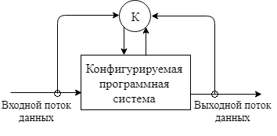
Рисунок. 1. Схема ПС управления конфигурациями.

Задача декомпозиции функционала П-системы в соответствии с потребностями пользователя решается посредством использование конфигурируемых режимов её работы. Другими словами, используя конфигуратор К мы можем изменить текущую конфигурацию модулей в соответствии с потребностями пользователя в данный момент времени или же, из соображений безопасности, ограничив доступную пользователю область функционала системы выделенным набором модулей. В условиях изменяющихся требований, предъявляемых к системе, достоинствами использования такого подхода являются:
– отсутствие необходимости внесения доработок в уже существующую систему, что может привести к увеличению стоимости проекта и сроков его внедрения;
– возможность внесения изменений в функционал уже существующей системы посредством выделения режимов её работы, определяемых структурой и составом взаимодействующих модулей без изменений самих модулей;
– отсутствие необходимости создания системы «с нуля» для удовлетворения новых требований.
В качестве примера практической реализации задачи адаптации посредством конфигурационного моделирования рассмотрим комплексную систему обработки данных (КСОД).

4. Комплексная система обработки данных
Комплексная система обработки данных с предоставлением механизма расчёта состоит из двух подсистем: клиентской обработки файлов (КО) и серверной обработки файлов с вычислительным механизмом (СО).
Достоинство создания и использования конфигурируемой КСОД определяется тем, что она обладает рядом свойств, среди которых выделим следующие:
– возможность поэтапного ввода в эксплуатацию отдельного функционала, реализующего определенный круг задач автоматизации бизнес-процессов;
– автоматизация длительного процесса расчёта данных;
– уменьшение вероятности допущения ошибок при проведении расчётов, связанных с человеческим фактором;
– экономия ресурсов за счёт проектирования рациональной конфигурации системы.
Структурная схема процесса обработки данных представлена на рисунке 2
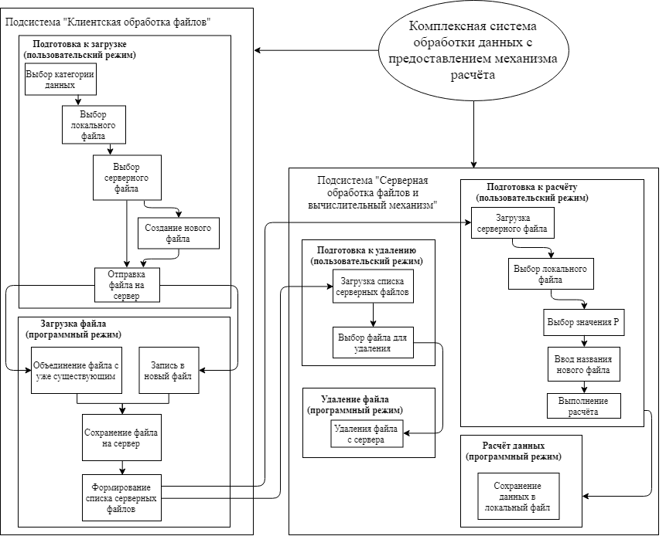
Рисунок 2. Структурная схема процесса обработки данных

5. Структурная схема концептуальной модели системы обработки данных
Концептуальная модель системы в узком смысле представляет совокупность компонентов системы и их взаимодействия.
Процесс обработки данных можно рассмотреть двояко: как процесс, состоящий из нескольких действий; программа как совокупность компонентов, где под компонентом понимается программный модуль-исполнитель действия по обработке данных.
С точки зрения процессного подхода, обработка данных состоит из следующего набора действий: агрегация данных, конвертация данных, хранение данных, использование данных, формирование результатов использования данных.
Процесс обработки данных может повторяться до тех пор, пока конечный результат не будет удовлетворять потребностям пользователя. При этом, каждая последующая итерация процесса будет применяться к результату действий использования или конвертации данных предыдущего.
Компонентная схема процесса обработки данных выглядит следующим образом:
DH= <D,A,C,S,U,R>, где
D – множество источников данных
A – агрегатор данных
C – множество преобразователей данных
S – база данных
U – множество пользователей данных
R – множество результатов использования данных
Итоговая концептуальная модель процесса обработки данных представлена на рисунке 3.
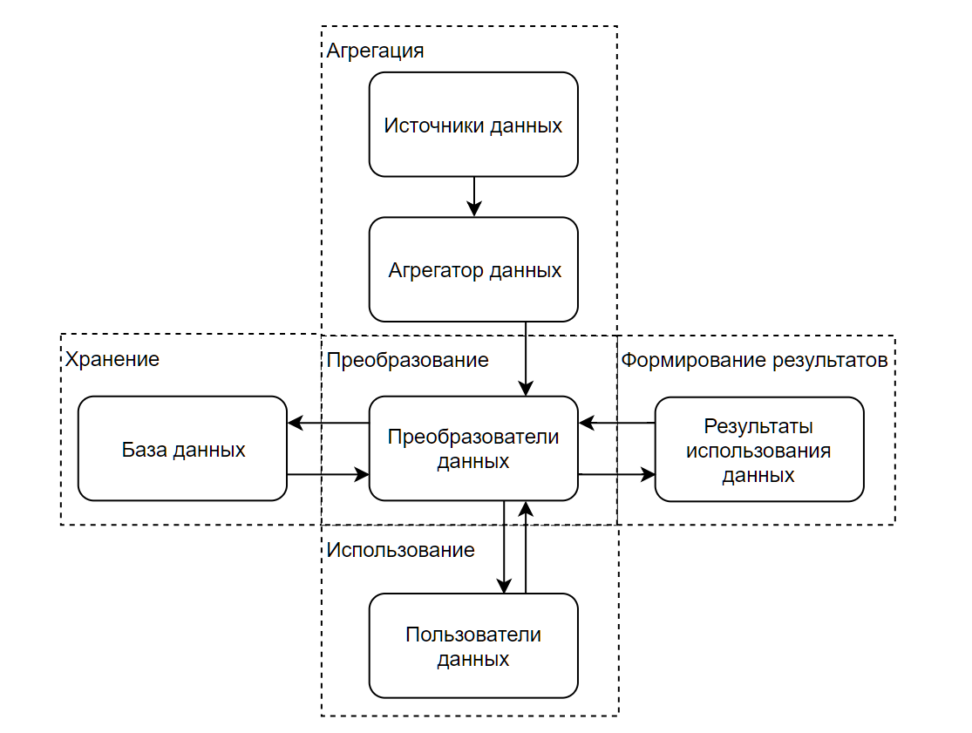
Рисунок 3. Структурная схема концептуальной модели процесса обработки данных

6. Функции системы обработки данных
Основная цель системы заключается в автоматизации процесса расчёта данных. Для реализации этой цели необходимо выполнить следующие функции:
1. Агрегация данных. П-система должна реализовывать механизм сбора данных пользователей из нескольких источников в один центральный.
2. Хранение данных. Собранные данные П-система должна сохранить для последующего применения.
3. Выгрузка данных. П-система должна иметь механизм получения конечного набора собранных данных для выполнения последующего анализа и расчёта новых данных.
4. Расчёт новых данных. П-система должна реализовывать требуемый алгоритм обработки и расчёта для получения нового набора данных в соответствие с потребностями пользователя.
5. Сохранение результатов расчёта. П-система должна сохранить полученные результаты расчёта.
Функциональная схема П-системы, реализующей процессы обработки данных представлены на рисунке 4.

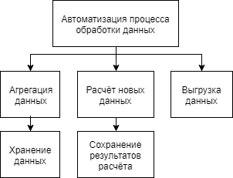

Рисунок 4. Функциональная схема системы обработки данных

7. Базовые функциональные модули КСОД
Рассматриваемая П-система состоит из следующих базовых модулей:
1) Модуль доступа к данным (сервисный)
2) Модуль интерфейса объединения данных (головной)
3) Модуль интерфейса расчёта данных (головной)
4) Модуль объединения файлов (рабочий)
5) Модуль проверки данных (управляющий)
6) Модуль расчёта данных (рабочий)
7) Модуль хранения данных (сервисный)
8) Модуль удаления некорректных данных (рабочий)
Рассмотрим более подробно каждый из модулей системы и перечни описаний решаемых ими задач.

8. Функции модулей КСОД

8.1. Модуль доступа к данным
1.1. создание файла на сервере;
1.2. передача файла с сервера на компьютер;
1.3. удаление серверного файла;
1.4. чтение из серверного файла;
1.5. добавление данных в существующий серверный файл.

8.2. Модуль интерфейса объединения данных
2.1. демонстрация основных данных об отправляемом файле;
2.2. демонстрация поля для ввода нового имени серверного файла;
2.3. демонстрация статуса отправки файла на сервер;
2.4. демонстрация данных об удаляемом регионе.

8.3. Модуль интерфейса расчёта данных
3.1. демонстрация окна выбора двух опций работы с файлами;
3.2. демонстрация поля для выбора серверного файла и выполнения действий над ним;
3.3. демонстрация статуса выполнения расчёта;
3.4. демонстрация основных данных для выполнения расчёта.

8.4. Модуль объединения файлов
4.1. слияние локального файла первой категории с серверным файлом первой категории;
4.2. слияние локального файла второй категории с серверным файлом второй категории.

8.5. Модуль проверки данных
5.1. проверка имени файла;
5.2. проверка расширения файла;
5.3. проверка категории данных в файле;
5.4. проверка существования файла.

8.6. Модуль расчёта данных
6.1. выполнение расчёта по данным первой категории;
6.2. выполнение расчёта по данным второй категории;
6.3. создание файла с результатами расчёта.

8.7. Модуль хранения данных
7.1. хранение файлов;
7.2. передача файлов.

8.8. Модуль удаления некорректных данных
8.1. удаление некорректных данных из серверного файла;
8.2. удаление серверного файла.

9. Механизм конфигурирования и реконфигурирования программной системы
Для формирования механизма конфигурирования определим категории пользователей. Под категорией пользователей будем понимать крупный, обычно не строго очерченный класс, в его сравнении с другими такими же классами [5]. В рассматриваемой системе выделим три категории пользователей:
- пользователь, обладающий доступом к созданию и изменению серверных файлов;
- пользователь с доступом к удалению/выгрузке информации с сервера и произведению расчётов;
- администратор, обладающий полными правами и доступами.
В зависимости от категории пользователя, П-система должна предоставлять ему ряд возможных операций, определяемых в той или иной конфигурации системы. Варианты конфигураций обозначим символами Ѱ1, Ѱ2, Ѱ3 (рисунок 5). Для пользователей первой категории (вариант конфигурация Ѱ1) предоставляется механизм конфигурирования и реконфигурирования рабочих файлов. Для пользователей второй категории (вариант конфигурации Ѱ2) предоставляется механизм конфигурирования расчётных данных. Для пользователей третьей категории (вариант конфигурации Ѱ3) предоставляются механизмы конфигурирования и реконфигурирования рабочих файлов, а также механизм конфигурирования расчётных данных.

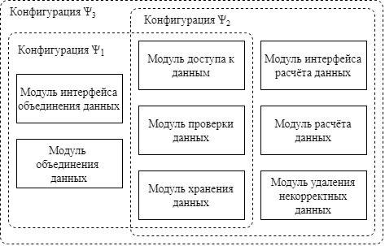

Рисунок 5. Схема вариантов конфигураций программной системы, ориентированных на различные категории пользователей

1. Подсистема клиентской обработки файлов (КО).
Подсистема КО включает в себя следующие модули:
1) модуль интерфейса объединения данных;
2) модуль доступа к данным;
3) модуль объединения файлов;
4) модуль проверки данных;
5) модуль хранения данных.
Задача подсистемы – предоставление пользователю возможности слияния нескольких файлов со строгой структурой организации данных и отправки результирующего файла на сервер. В ходе работы, выбранные пользователем файлы для загрузки должны пройти все необходимые проверки (корректность и категория содержащихся в них данных, формат файла и др.). В случае неудачной проверки, файл не должен отправляться на сервер.
Таким образом, в процессе конфигурирования и реконфигурирования пользователь имеет возможность создания и редактирования рабочих файлов с дальнейшей отправкой их на сервер.
В подсистеме КО реализован единственный режим конфигурации Ѱ1, в котором пользователь может получать доступ к серверным файлам и объединять их с локальными. Взаимодействие модулей в данном режиме представлено на рисунке 6.

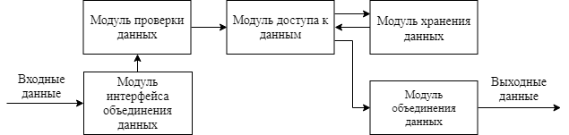
Рисунок 6. Структурная схема режима работы конфигурации Ѱ1

2. Подсистема серверной обработки файлов с вычислительным механизмом (СО).
Список модулей, входящих в состав подсистемы СО:
1) Модуль интерфейса расчёта данных;
2) модуль доступа к данным;
3) модуль расчёта данных;
4) модуль хранения данных;
5) модуль проверки данных;
6) модуль удаления некорректных данных.
Подсистема СО предоставляет пользователю возможность выполнения сложных математических расчётов на основе данных, полученных из серверного файла. Расчёты могут выполняться для двух возможных категорий данных, поэтому в подсистеме предусмотрен механизм выбора необходимой цепочки вычислений, в зависимости от типа данных из полученного программой файла.
В подсистеме СО реализовано два режима функционирования конфигурации Ѱ2. Состав и взаимодействие модулей представлены на рисунке 7 и рисунке 8 соответственно.
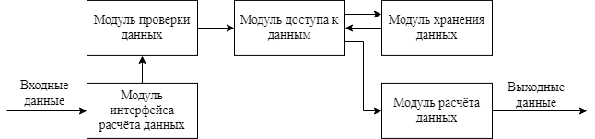
Рисунок 7. Структурная схема режима I работы конфигурации Ѱ2

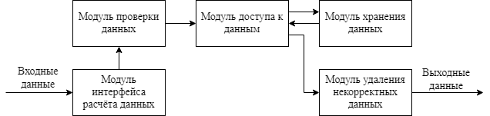
Рисунок 8. Структурная схема режима II работы конфигурации Ѱ2

В режиме I пользователь может скачивать серверные файлы и производить расчёты над данными, полученными из локальных файлов. Режим II позволяет пользователю производить операции удаления некорректных данных из серверных файлов.
Совместная работа двух подсистем позволяет пользователю получить доступ ко всему функционалу, разработанному в рамках рассматриваемой КСОД. В данном случае имеет место конфигурация Ѱ3. Она реализует четыре возможных режима работы. Так как режимы I, II, III совпадают с режимами работы конфигураций Ѱ1 и Ѱ2, рассмотрим более подробно лишь IV режим работы конфигураций Ѱ3 (рисунок 9.).

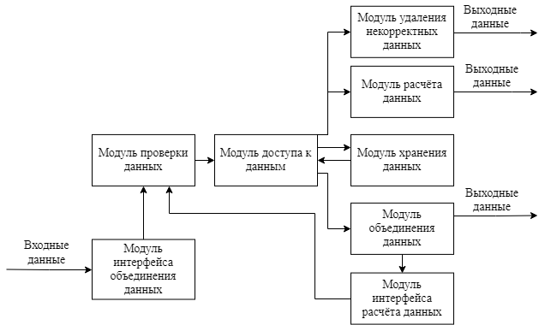
Рисунок 9. – Структурная схема режима IV работы конфигурации Ѱ3

В режиме IV конфигурации Ѱ3 пользователь имеет доступ к воспроизведению всех возможных операций: объединять файлы, загружать файлы на сервер и скачивать их с сервера, производить расчёты над данными из локальных файлов и удалять некорректные данные из серверных файлов.
В рассматриваемой системе механизм конфигурирования был использован как средство адаптации программной системы к решаемым задачам. Благодаря реорганизации структуры системы посредством формирования конфигураций из выделенных модулей, стало возможно разграничение доступности функционала системы для различных категорий пользователей без внесения изменений в программный код.

Заключение
В статье рассмотрен метод конфигурационного моделирования, ориентированный на решение задач адаптации модульных программных систем. Конфигурационное моделирование даёт возможность создавать программные системы, адаптируемые к изменяющимся потребностям пользователей посредством встраиваемого - внутреннего или независимого внешнего программного компонента – конфигуратора. Процесс адаптации реализуется в результате изменения режимов работы системных модулей в соответствии с потоком данных, получаемых из внешней среды. Благодаря конфигуратору, П-система может автоматически изменять своё состояние на целевое, удовлетворяющее новым требованиям конкретного пользователя. Теоретические и методические аспекты использования метода конфигурационного моделирования апробированы на примере комплексной П-системы обработки данных. Получены положительные результаты. Следует отметить, что предложенный подход к созданию П-систем резко сокращает расходы на их поддержку и обслуживание в процессе их эксплуатации.

Список использованных источников
- Xavier Leroy A Modular Module System // vol.10, issue 3. — Journal of Functional Programming, 2000. — С. 269—303.
- С.В. Шибанов, А.А. Мезенков, О.А. Шевченко, А.С. Илюшкин Принципы организации и функционирования активных пакетов для обмена информацией и конфигурирования распределенных приложений // Известия высших учебных заведений. Поволжский регион. Технические науки. - 2013. - № 1 (25). - С. 5-18.
- Л.А. Растригин Адаптация сложных систем // Рига: Зинатне, 1981. — 375 с.
- А.Б. Баканов, В.В. Дрождин, Р.Е. Зинченко, Р.Н Кузнецов Методы адаптации и поколения развития программного обеспечения // Известия ПГПУ им. В. Г. Белинского. 2009. № 13 (17). С. 66-69.
- В.В. Нечаев Конфигурационное моделирование: часть I. Теоретические аспекты: Учебное пособие / Государственное образовательное учреждение высшего профессионального образования «Московский государственный институт радиотехники, электроники и автоматики (технический университет)». – М.: 2007. – 92 с.
- A.M. Вендров Проектирование программного обеспечения экономических информационных систем: Учебник. — 2-е изд., перераб и доп. - М.: Финансы и статистика, 2005. - 544 с: ил.
- Ю.И. Рогозов, А.С Свиридов Элементы управления в структуре информационной системы // Информатизация и связь. – 2012. – № 5. – С. 112-116.
- Ю. И. Величко Метод внедрения модуля адаптации в пользовательский интерфейс. Проблемы информационных технологий, 2(14):15-19, 2014.
- Лаврищева Е.М., Петренко А.К. Моделирование семейств программных систем. Труды ИСП РАН, том 28, вып. 6, 2016, стр. 49-64. DOI: 10.15514/ISPRAS-2016-28(6)-4
- C. C. Валеев, И. М. Исмагилова Построение адаптивных интерфейсов в сложных распределенных технических системах с применением статистических методов. Математическое моделирование и информационные технологии: Всерос. науч. конф., Екатеринбург, УрГУПС, 3:260-268, 2016.
- Ю.Б. Колесов, Ю.Б. Сениченков Моделирование систем. Объектно-ориентированный подход. – СПб.: БХВ-Петербург, 2006. – 192 с.
- Ю.Б. Колесов, Ю.Б. Сениченков Моделирование систем. Динамические и гибридные системы. – СПб.: БХВ-Петербург, 2006. – 224 с.
- С.И. Дворецкий, Ю.Л. Муромцев, В.А. Погонин, А.Г. Схиртладзе Моделирование систем. – М.: Академия, 2009. – 320 с.
- Э.К. Алгазинов, А.А. Сирота Анализ и компьютерное моделирование информационных процессов и систем. – М.: Диалог-МИФИ, 2009. – 416 с.
- И.Ю. Тюкин, В.А. Терехов Адаптация в нелинейных динамических системах. – М.: , 2014. – 384 с.
- Дэвид Белладжио, Том Миллиган Разработка программного обеспечения. Управление изменениями. – М.: ДМК Пресс, 2016. – 384 с.
- Нечаев В.В., Кошкарёв М.И. Интеллектуальные решатели задач: сравнительный анализ и архитектурная модель // Информационные и телекоммуникационные технологии с. 51-61 № 21, 2014 г.
- Aurora Ramírez, José Raúl Romero, Sebastián Ventura Interactive multi-objective evolutionary optimization of software architectures // Information Sciences. 2018 Pp. 92-109. DOI: https://doi.org/10.1016/j.ins.2018.06.034
- Antonio Brogi, Carlos Canal, Ernesto Pimentel On the specification of software adaptation // Electronic Notes in Theoretical Computer Science. 2004. Pp 47-65. DOI: https://doi.org/10.1016/j.entcs.2004.04.031.
- Marco Kuhrmann, Thomas Ternité, Jan Friedrich, Andreas Rausch, Manfred Broy Flexible software process lines in practice: A metamodel-based approach to effectively construct and manage families of software process models // Journal of Systems and Software. 2016. Pp 49-71. DOI: https://doi.org/10.1016/j.jss.2016.07.031.
- Maria Salama, Rami Bahsoon Analysing and modelling runtime architectural stability for self-adaptive software // Journal of Systems and Software. 2017. Pp 95-112. DOI: https://doi.org/10.1016/j.jss.2017.07.041.
- Mahmoud Hussein, Reda Nouacer, Ansgar Radermacher Safe adaptation of vehicle software systems // Microprocessors and Microsystems. 2017. Pp 272-286. DOI: https://doi.org/10.1016/j.micpro.2017.06.014.
- Mahdi Bashari, Ebrahim Bagheri, Weichang Du Self-adaptation of service compositions through product line reconfiguration // Journal of Systems and Software. 2018. Pp 84-105. DOI: https://doi.org/10.1016/j.jss.2018.05.069.
- Arturs Bartusevics,Leonids Novickis Models for Implementation of Software Configuration Management // Procedia Computer Science. 2015. Pp 3-10. DOI: https://doi.org/10.1016/j.procs.2014.12.002.
- Noor Bajunaid,Daniel A. Menascé Efficient modeling and optimizing of checkpointing in concurrent component-based software systems // Journal of Systems and Software. 2018. Pp 1-13. DOI: https://doi.org/10.1016/j.jss.2018.01.032
- Razieh Behjati,Shiva Nejati Architecture-level configuration of industrial control systems: Foundations for an efficient approach // Science of Computer Programming. 2018. Pp 30-47. DOI: https://doi.org/10.1016/j.scico.2017.10.001
- Jose-Miguel Horcas,Mónica Pinto,Lidia Fuent Variability models for generating efficient configurations of functional quality attributes // Information and Software Technology. 2018. 147-164. DOI: https://doi.org/10.1016/j.infsof.2017.10.018

REFERENCES
- Xavier Leroy A Modular Module System // vol.10, issue 3. — Journal of Functional Programming, 2000. — С. 269—303.
- S.V. Shibanov, A.A. Mezenkov, OA Shevchenko, A.S. Ilyushkin Principles of the organization and functioning of active packages for information exchange and configuration of distributed applications. // Izvestiya Vysshikh Uchebnykh Zavedenii. The Volga region. Technical science. - 2013. - No. 1 (25). - P. 5-18. (In Russian)
- L.A. Rastrigin Adaptation of complex systems // Riga: Zinatne, 1981. - 375 p. (In Russian)
- A.B. Bakanov, V.V. Drozhdin, R.E. Zinchenko, RN Kuznetsov Methods of adaptation and generation of software development // Izvestiya PSPU them. VG Belinsky. 2009. № 13 (17). Pp. 66-69. (In Russian)
- V.V. Nechaev. Configurational modeling: Part I. Theoretical aspects: Textbook / State Educational Institution of Higher Professional Education "Moscow State Institute of Radio Engineering, Electronics and Automation (Technical University)". - Moscow: 2007. - 92 (In Russian)
- .A.M. Vendrov Designing of the software of economic information systems: the Textbook. - 2 nd ed., Pererab and additional. - Moscow: Finance and Statistics, 2005. – 544 (In Russian)
- Rogozov, AS Sviridov Elements of management in the structure of the information system // Informatization and communication. - 2012. - No. 5. - P. 112-116. (In Russian)
- Yu. I. Velichko The method of introducing the adaptation module into the user interface. Problems of Information Technology, 2 (14): 15-19, 2014. (In Russian)
- E.M. Lavrischeva, A.K. Petrenko. Modeling of families of software systems. Proceedings of ISP RAS, Volume 28, no. 6, 2016, pp. 49-64. DOI: 10.15514 / ISPRAS-2016-28 (6) -4 (In Russian)
- C. C. Valeev, IM Ismagilova. Construction of adaptive interfaces in complex distributed technical systems using statistical methods. Mathematical Modeling and Information Technology: Vseros. sci. Conf., Ekaterinburg, USURT, 3: 260-268, 2016. (In Russian)
- Y.B. Kolesov, Yu.B. Senichenkov Modeling of systems. Object-oriented approach. - St. Petersburg: BHV-Petersburg, 2006. - 192 p. (In Russian)
- Y.B. Kolesov, Yu.B. Senichenkov Modeling of systems. Dynamic and hybrid systems. - St. Petersburg: BHV-Petersburg, 2006. - 224 p. (In Russian)
- S.I. Dvoretskiy, Yu.L. Muromtsev, V.A. Pogonin, A.G. Skhirtladze Modeling of systems. - Moscow: Academy, 2009. - 320 p. (In Russian)
- E.K. Algazinov, A.A. Sirota Analysis and computer modeling of information processes and systems. - Moscow: Dialog-MIFI, 2009. - 416 p. (In Russian)
- I.Yu. Tyukin, V.A. Terekhov Adaptation in nonlinear dynamical systems. - Moscow:, 2014. - 384 p. (In Russian)
- David Bellagio, Tom Milligan Software Development. Change management. - Moscow: DMK Press, 2016. - 384 p.. (In Russian)
- Nechaev VV, Koshkarev M.I. Intellectual solvers of problems: comparative analysis and architectural model // Information and telecommunication technologies p. 51-61 No. 21, 2014 (In Russian)
- Aurora Ramírez, José Raúl Romero, Sebastián Ventura Interactive multi-objective evolutionary optimization of software architectures // Information Sciences. 2018 Pp. 92-109. DOI: https://doi.org/10.1016/j.ins.2018.06.034
- Antonio Brogi, Carlos Canal, Ernesto Pimentel On the specification of software adaptation // Electronic Notes in Theoretical Computer Science. 2004. Pp 47-65. DOI: https://doi.org/10.1016/j.entcs.2004.04.031.
- Marco Kuhrmann, Thomas Ternité, Jan Friedrich, Andreas Rausch, Manfred Broy Flexible software process lines in practice: A metamodel-based approach to effectively construct and manage families of software process models // Journal of Systems and Software. 2016. Pp 49-71. DOI: https://doi.org/10.1016/j.jss.2016.07.031.
- Maria Salama, Rami Bahsoon Analysing and modelling runtime architectural stability for self-adaptive software // Journal of Systems and Software. 2017. Pp 95-112. DOI: https://doi.org/10.1016/j.jss.2017.07.041.
- Mahmoud Hussein, Reda Nouacer, Ansgar Radermacher Safe adaptation of vehicle software systems // Microprocessors and Microsystems. 2017. Pp 272-286. DOI: https://doi.org/10.1016/j.micpro.2017.06.014.
- Mahdi Bashari, Ebrahim Bagheri, Weichang Du Self-adaptation of service compositions through product line reconfiguration // Journal of Systems and Software. 2018. Pp 84-105. DOI: https://doi.org/10.1016/j.jss.2018.05.069.
- Arturs Bartusevics,Leonids Novickis Models for Implementation of Software Configuration Management // Procedia Computer Science. 2015. Pp 3-10. DOI: https://doi.org/10.1016/j.procs.2014.12.002.
- Noor Bajunaid,Daniel A. Menascé Efficient modeling and optimizing of checkpointing in concurrent component-based software systems // Journal of Systems and Software. 2018. Pp 1-13. DOI: https://doi.org/10.1016/j.jss.2018.01.032
- Razieh Behjati,Shiva Nejati Architecture-level configuration of industrial control systems: Foundations for an efficient approach // Science of Computer Programming. 2018. Pp 30-47. DOI: https://doi.org/10.1016/j.scico.2017.10.001
- Jose-Miguel Horcas,Mónica Pinto,Lidia Fuent Variability models for generating efficient configurations of functional quality attributes // Information and Software Technology. 2018. 147-164. DOI: https://doi.org/10.1016/j.infsof.2017.10.018

